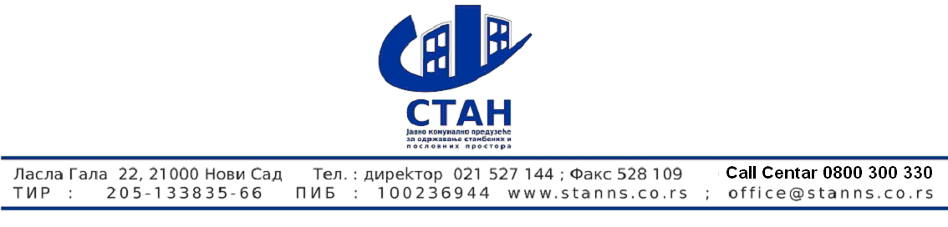
Број 2829
Дана : 17.07. 2015

На основу члана 116 Закона о јавним набавкама ( “Службени гласник РС”, број 124/2012)

ЈКП”СТАН“
Нови Сад Ласла гала 22

објављује
ОБАВЕШТЕЊЕ
О закљученом уговору

Врста поступка: јавнa набавкa мале вредности
Подаци о наручиоцу: JKП“СТАН” Нови Сад Ласла Гала 22
Предмет јавне набавке број 13/2015- набавка штампаног материјала , ознака из општег речника набавке 22000000
- Уговорена вредност износи 205.215,00 дин без пдв-а,
- Критеријум за доделу уговора је најниже понуђена цена
- Број примљених понуда – 5 понуда
-Највиша понуђена цена је 400.100,00 динара без пдв-а , најнижа понуђена цена 205.215,00 динара без пдв-а
-Највиша понуђена цена код прихватљивих понуда је 394.400,00 динара без пдв-а , најнижа понуђена цена код прихватљивих понуда је 205.215,00 динара без пдв-а
- Датум доношења одлуке о додели уговора је 06.07.2015 године
- Датум закључења уговора је 15.07. 2015. године
-Основни подаци о добављачу; "KOMAZEC " Д.О.О Инђија , Краља Петра I бб

- Период важења уговора 12 месеци од дана закључења уговора

Службеник за јавне набавке

Ранковић Зоран

